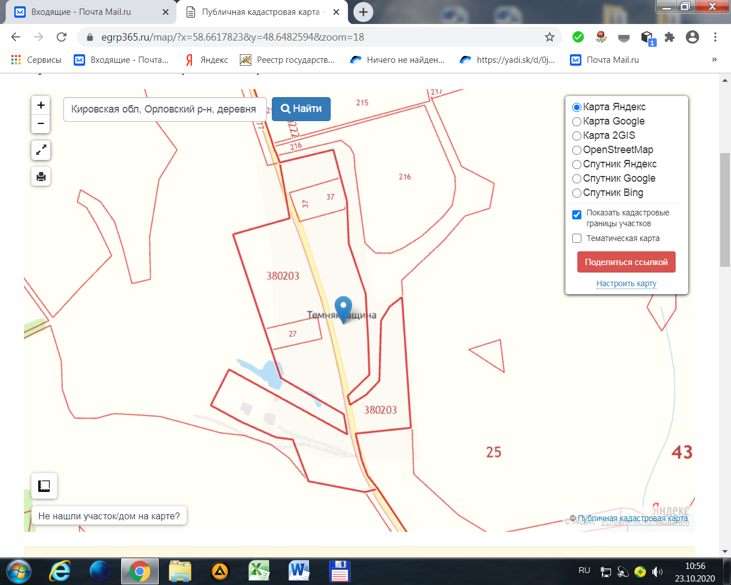

Орловский р-н, дер. Темняковщина (23)